Министерство образования

Учреждение образования

«Белорусский государственный университет информатики и радиоэлектроники»

Факультет компьютерного проектирования

Кафедра инженерной психологии и эргономики

Отчет по лабораторной работе №1

«Линейные алгоритмы»

Выполнил: Абакумов Г. Е.

Студент группы 410901

Проверил: Усенко Ф.В.

Минск 2024

***Цель работы:*** сформировать умения разрабатывать программы с использованием линейных алгоритмов.

Индивидуальное задание №1 – Даны два ненулевых числа. Найти их сумму, разность, произведение и частное.

Листинг кода:

#include <iostream>

using namespace std;

//инициализация переменных

float number1, number2;

float difference, multiplication, quotient;

float input_float_number(){

float num;

while (true){

if ((cin >> num)) { // если ввели число

return num; // функция возвращает число

}

else{

cout << "Incorrect input, try again\n"; //Вывод надписи на экран

cin.clear(); //очистка консоли

cin.ignore(1000,'\n'); //пропускает прошлый ввод

}

}

}

int main() {

cout << "Enter the first number: " << endl; //Вывод надписи на экран

number1 = input_float_number(); //получение числа из функции

cout << "Enter the second number: " << endl;

number2 = input_float_number();

difference = number1 - number2; //подсчет переменных

multiplication = number1 * number2;

cout << "The difference is: " << difference << endl; //вывод переменных

cout << "Multiplication is equal to: " << multiplication << endl;

if (number2 != 0) { //проверка, что второе число не равно 0

quotient = number1 / number2;

cout << "The quotient is equal to: " << quotient << endl;

}

else cout << "You can't divide by zero";

system("pause>nul");

return 0;

}

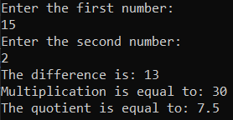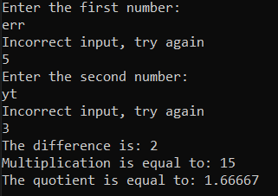

Рисунок 1 и 2 – Результат выполнения программы

Построение блок-схемы:

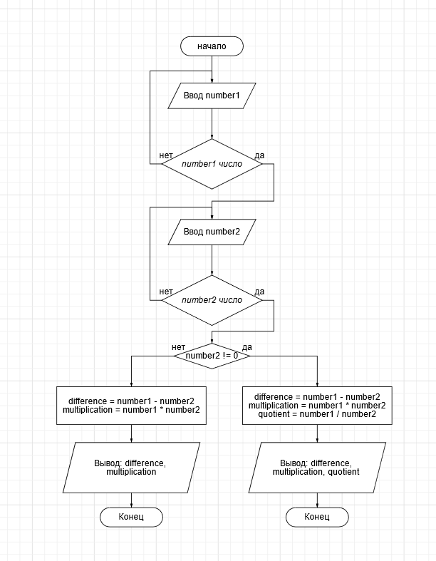

Контрольные вопросы:

1. Дайте определение алгоритму. Опишите свойства алгоритма.

**Алгоритм** — это последовательность команд, предназначенная исполнителю, в результате выполнения которой он должен решить поставленную задачу. Алгоритм должен описываться на формальном языке, исключающем неоднозначность толкования.

**Свойства алгоритмов:** **Дискретность, Понятность, Детерминированность, Конечность, Массовость.**

**2.** Перечислите способы отображения алгоритмов.

Словесный, формульно-словесный, графический(блок-схема), структурные диаграммы, псевдокод, языки программирования.

3. Что такое подпрограмма?

**Подпрограмма** - это отдельная часть программы, имеющая имя и решающая свою отдельную задачу. Располагается подпрограмма в начале основной программы и может быть запущена (вызвана) из основной программы по указанию имени.